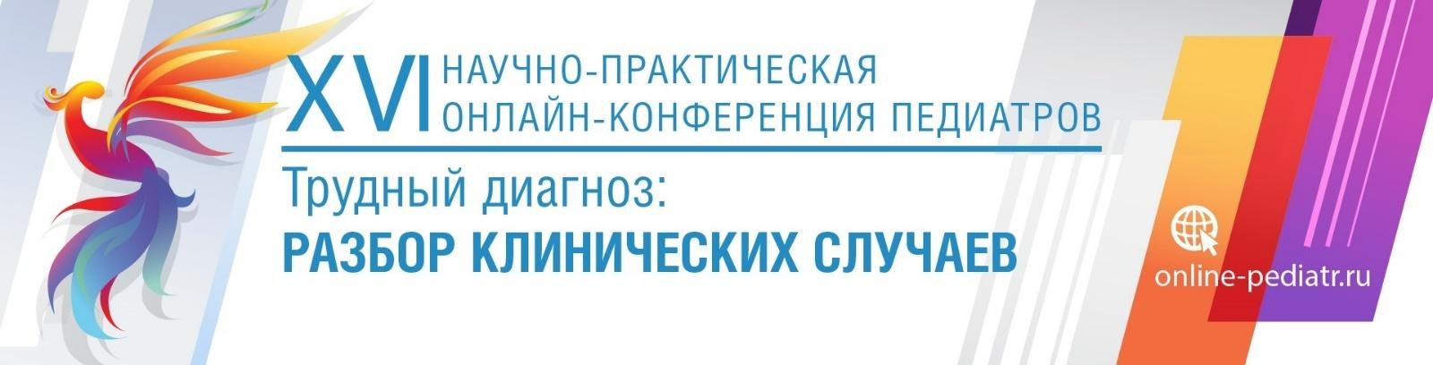

### XVI Научно-практическая онлайн-конференция педиатров «Трудный диагноз: разбор клинических случаев»

### ПРОГРАММА

**22 мая 2024**

**9:00-10:00**

**Регистрация участников\***

*(*не входит в программу НМО)*

**10:00-10:10**

**Открытие конференции. Приветственное слово**

***Османов Исмаил Магомедович*** *- д.м.н., профессор, главный врач ГБУЗ «Детская городская клиническая больница им. З.А. Башляевой ДЗМ», главный педиатр Департамента здравоохранения г. Москвы, главный внештатный детский специалист нефролог ДЗ г. Москвы, заслуженный врач Российской Федерации, заслуженный врач г. Москвы*

***Захарова Ирина Николаевна*** *- д.м.н., профессор, заведующая кафедрой педиатрии им. академика   
Г. Н. Сперанского ФГБОУ ДПО РМАНПО МЗ РФ, заслуженный врач России*

**10:10-11:55**

**Детская гастроэнтерология**

*Модератор: Захарова И.Н.*

Нарушения дефекации у детей. Воспитание туалетных навыков у младенцев

*(*При поддержке ЗАО Московская фармацевтическая фабрика, не входит в программу НМО)*

**Захарова И.Н.** (15 мин.)

Место антацидных препаратов в лечении кислотозависимых заболеваний у детей

*(*При поддержке ООО «Опелла Хелскеа», не входит в программу НМО)*

**Бережная И.В.** (30 мин.)

Ожирение и метаболически ассоциированая болезнь печени – новая угроза 21 века

**Захарова И.Н.,** Бережная И.В., Скоробогатова Е.В. (20 мин.)

Диагностика и лечение запоров у детей разного возраста*

*(*При поддержке ООО «Опелла Хелскеа», не входит в программу НМО)*

**Бережная И.В.** (30 мин.)

Дискуссия (10 мин.)

**12:20-14:00**

**Детская дерматология и аллергология**

*Модератор: Захарова И.Н.*

Искусство ведения атопического дерматита: как добиться стойкой ремиссии?*

*(*При поддержке ООО «Виатрис», не входит в программу НМО)*

**Захарова И.Н.** (30 мин.)

Сезонная аллергия и ее влияние на течение АтД. Профилактика и методы коррекции*

*(*При поддержке компании ЛЕО Фарма и марки LA ROCHE-POSAY, не входит в программу НМО)*

**Феденко Е.С.** (30 мин.)

Нарушения со стороны кожи и ее придатков при целиакии у детей

**Дмитриева Ю.А.** (20 мин.)

Подходы к контролю и управлению Атопическим дерматитом. Взгляд педиатра*

*(*При поддержке компании Bayer, не входит в программу НМО)*

**Захарова И.Н.** (15 мин.)

Дискуссия (5 мин.)

**14:15-15:30**

**Дифференциальный диагноз**

*Модератор: Захарова И.Н.*

Дифференциальная диагностика тубулопатий с нарушением фосфатно-кальциевого обмена

**Мальцев С.В.** (20 мин.)

Современные представления о периодической болезни

**Геворкян А.К.** (20 мин.)

Диэнцефальная кахексия как редкая причина тяжелой белково-энергетической недостаточности

**Дмитриева Ю.А.,** Скоробогатова Е.В., Полякова Ж.В.(20 мин.)

Дискуссия (15 мин.)

**15:30-16:30**

**Дискуссия. Ответы на вопросы**

*Модератор: Захарова И.Н.*

**23 мая 2024**

**9:00-10:00**

**Регистрация участников\***

*(*не входит в программу НМО)*

**10:00-12:15**

**Разбор клинических случаев. Часть 1**

*Модератор:* **Горяйнова А.Н.**

Постинфекционный гломерулонефрит: что это значит. Значение нефробиопсии для постановки диагноза. Разбор клинического случая

**Горяйнова А.Н.,** Тамбиева Е.В., Шестериков Н.В., Иванина И.В., Бекмурзаева Г.Б., Баширова З.Р.(25 мин.)

Гемофагоцитарный синдром у детей

**Борзакова С.Н.,** Тепаев Р.Ф., Пилютик С.Ф., Каурова Е.П.(20 мин.)

Острый бронхит у детей. Внедрение клинических рекомендаций в практику врача педиатра*

*(*При поддержке ООО «Опелла Хелскеа», не входит в программу НМО)*

**Заплатников А.Л.** (30 мин.)

Мир после пандемии

**Сугян Н.Г.** (20 мин.) ,

Взгляд педиатра на проблему аллергического ринита*

*(*При поддержке ООО «Опелла Хелскеа», не входит в программу НМО)*

**Захарова И.Н.** (30 мин.)

Дискуссия (10 мин.)

**12:30-14:00**

**Разбор клинических случаев. Часть 2**

*Модератор: Захарова И.Н.*

Лимфаденит у ребенка: к кому обратиться

**Сугян Н.Г.** (20 мин.)

Синдром Кабуки. Дифференциальный диагноз. Разбор клинического случая

**Горяйнова А.Н.** (20 мин.)

Значение двигательной активности в коррекции нарушений липидного профиля

**Пшеничникова И.И.** (20 мин.)

Дискуссия (30 мин.)

**14:00-16:30**

**Ответы на вопросы. Подведение итогов конференции**

*Модератор: Захарова И.Н.*